Český svaz karate
Plzenský svaz karate



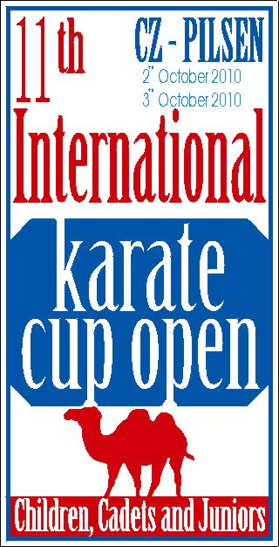

11. ročník
Czech Karate Open Euro Grand Prix
Central-European league

Děti, mládež, senioři

2. – 3. října 2010
Plzeň
Czech Republic
Sportovní hala Lokomotiva , Úslavská ul.

Sportovní přátelé,

Dovolujeme si Vás pozvat na

11. ročník mezinárodního poháru v karate – Euro karate grand prix,
Finále Středoevropské ligy
pro děti, mládež a dospělé

2. – 3. října 2010

Informace o turnaji:

Organizátor:
Středoevropská unie karate
Český svaz karate
Plzeňský svaz karate
Club karate Plzeň

Místo:
Plzeň, Sportovní hala – Lokomotiva, Úslavská ul.

Datum konání:
Sobota 2. října, 2010 kategorie kadeti, senioři
Neděle 3.října 2010 kategorie žáci, junioři
Zahájení:
09,00 – zahájení turnaje

Startovné:
350,-- Kč za jednotlivce a kategorii, 400,-- Kč za tým
na bank. Účet ČSOB Plzeň
279724953/0300 var. Č.přihlášky, k.s. 0308 do zprávy příjemce název klubu
Účastníci:
Všechny evropské a světové kluby, účastníci Středoevropské ligy jsou povinni se prokázat národním průkazem nebo licencí federace
Přihlášky:
On-line na webu www.sportdata.org. Nejpozději do 27. září 2010, na pozdější přihlášky nebude brán zřetel.
Platba startovného je možná přímo převodem na výše uvedený bankovní účet předem a nebo na místě.
Pro převod platí nejpozději do 29.9.2010 a v tomto případě stačí registrace pouze hodinu před startem v dané kategorii dle časového plánu.
Pro platbu na místě hotově platí v sobotu resp. v neděli před turnajem, a to nejpozději do 11.00 hod. (min.však hodinu před startem kategorie v případě dřívějšího startu než v 11. hod.).Pokud do této doby nebude zaplaceno startovné bude závodník vyškrtnut ze startovní listiny, ač bude již nalosován.
Technická konference:
1. října 2010 pro zahraniční účastníky a zájemce z ČR
Ubytování:

Oficiální ubytování:

Hotel Hazuka, Zborovská 16, tel. +420 377 420 010 http://www.hotelhazuka.cz

Penzion Nr. 16, Zborovská 16, tel: +420-37-742-0010 http://www.hotelhazuka.cz

Hotel Primavera, Nepomucká 128, tel:+420-378 020 500 http://www.primaverahotel.cz

Hotel Victoria, Borská 109, tel:+420-37-722-1010 http://www.hotel-victoria.cz

Hotel Ibis, Universitní 65, tel +420 377 887 777 http://www.hotelibisplzen.cz

Další možnosti ubytování:

Hotel Slovan, Smetanovy Sady 1, tel: +420-37-722-7256 http://hotelslovan.pilsen.cz

Hotel A-story, Nádražní 26, tel: +420 379 302 302 http://www.astory.cz

Hotel U zvonu, Pražská 27, tel: +420 378 011 855 http://www.hotel-uzvonu.cz

Hotel Marriot Courtyard, sady 5.května 57, tel +420 373 370 100

http://www.marriott.com/hotels/travel/prgpz-courtyard-pilsen/

Ubytovna Slavie, nám. Gen. Piky 26, tel: +420 737 316 925 http://www.sweb.cz/pkslavia

Ubytovna Zahradní, Zahradní 21, tel: +420-37-744-3262

Ubytovna Belánka, Na Belánce10, tel: +420-37-742-3719

Penzion City, Sady 5. Května, tel: +420-37-732-6069

Penzion Cígler, Raisova 39,tel: +420- 37-737-7621

Penzion JH, Raisova 43, tel: +420 –37-742-2770

Penzion K, Bezručova 13, tel: +420-37-732-9683

Penzion Nr. 16, Zborovská 16, tel: +420-37-742-0010
Informace pro kauče:
Registrace zahraničních účastníků juniorů, dorostu a dětí proběhne při registraci 1. října 2010 mezi 17.00 - 20.00 v hotelu Hazuka. Ostatní registrace ve sportovní hale TJ Lokomotiva, Uslavská ul. V den konání soutěže do 11.00 ale nejpozději hodinu před startem kategorie, pokud je dříve. Vážení těchto kategorií pak přímo v den soutěže před zahájením soutěže kumite.
Pravidla:
Dle nových pravidel WKF :
    - Pro děti 7-13 let Tokui kata dle WKF + Heian 1-5, Pinan 1-5, Taikyoku 1-5 a Geksai 1-2 a dodatky ČSKe
    - Kadeti, junioři a senoři dle Shitei Kata WKF, Touki kata WKF
    - Pravidla kumite děti 7-13 let – dle pravidel WKF včetně úprav pro ČR. Pro všechny kategorie včetně dětí platí, že musí mít všechny schválené typy chráničů – chrániče na ruce, chránič zubů, chrániče holení a nártů pro dívky nutné chrániče hrudi!!!
    - Obličejové masky a chrániče těla pro dorost jsou doporučené
    - Pravidla ostatní dle pravidel WKF
Rozhodčí:
Hlavní rozhodčí – deleguje Organizátor Středoevropské ligy. Ostatní rozhodčí ze zahraničí jsou vítáni, rozhodčí z ČR jsou pouze na pozvání organizátora turnaje.

Kategorie: (min. 6 kyu)
Individual
Kata -
Chlapci – věk: 7-11, 12-13,
Dívky – věk: 7-11, 12-13, Kadeti – věk: 14-15
Kadetky – věk: 14-15
Junioři – věk: 16- 17
Juniorky – věk: 16-17
Muži – věk: 16 a starší
Ženy – věk: 16 a starší
Kumite –
Chlapci – věk: ml.žáci 7-11 (-30, -35, -41, +41 kg) 90 sec.
st.žáci 12-13 (-39, -45, -52, -60, +60 kg) 90 sec.
kadeti 14-15 (-52, -57, -63, -70, +70 kg,) 2min.
junioři 16-17 (-55, -61, -68, -76, +76 kg,) 2min.
muži 18 a starší (-60, -67, -75, -84, +84 kg, Open) 3min.
Dívky – věk: ml.žačky7-11 (-35, +35 kg) 90 sec.
St.žačky12-13 (-42, -50, +50 kg) 90 sec.
Kadetky14-15 (-47, -54, +54 kg,) 2 min.
Juniorky16-17 (-48, -53, -59, +59 kg,) 2min.
Ženy 18 a starší (-50, -55, -61,-68, +68 kg, Open) 2min.
Kumite tým -
Chlapci - věk: muži 18 a starší Čas: 3min. (3+1)
Dívky - věk: ženy 18 a starší Čas: 2 min. (3+1)

Kategorie započítávaná do kvalifikace na M-ČR mládeže a do Středoevropské ligy
Kategorie započítávaná do Středoevropské ligy

Všechny kategorie mohou být pořadatelem upraveny podle druhu zařazení do série. Středoevropská liga má určeny kategorie a budou upřesněny před turnajem. U kategorií dětí je dnem rozhodujícím konání turnaje tzn. 3. října 2010.

Mapa umístění sportovní haly a vybraných hotelů

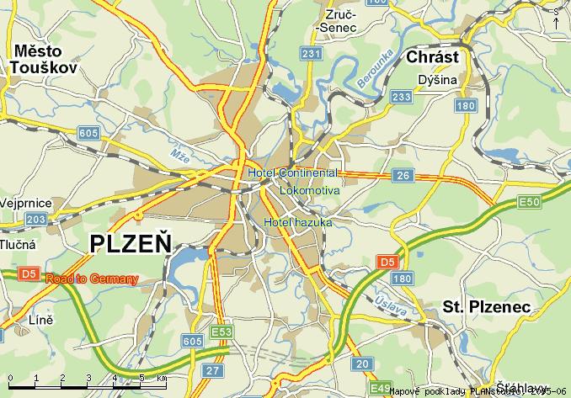

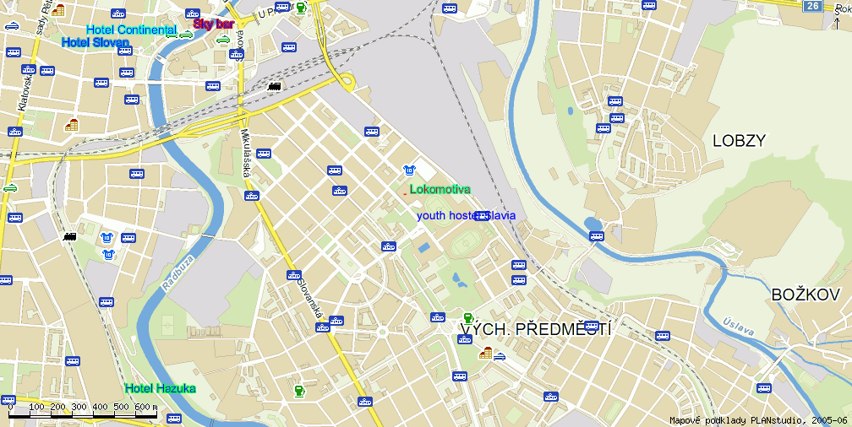

Program turnaje

Pátek 1. října 2010

17⁰⁰ technická konference zahraničních účastníků (zájemci z ČR vítáni)
Hotel Hazuka

17⁰⁰ - 20⁰⁰ registrace závodníků

Sobota 2. října 2010

9⁰⁰ zahájení turnaje
9⁰⁰ - 11⁰⁰ eliminace kata kadeti a senioři

11⁰⁰ - 16³⁰ eliminace kumite kadeti a senioři
17⁰⁰ - 17³⁰ Zahajovací ceremoniál

17³⁰ - 19⁰⁰ Finále kategorie seniorů

19⁰⁰ - 20⁰⁰ Finále kategorie kadetů

Neděle 3. října 2010

9⁰⁰ zahájení turnaje
9⁰⁰ - 11³⁰ eliminace kata dětí a juniorů
12⁰⁰ - 16⁰⁰ eliminace kumite dětí a juniorů

16³⁰ - 17⁰⁰ Slavnostní ceremoniál zakončení turnaje
17⁰⁰ - 18³⁰ finále dětí a juniorů

Program může být pořadatelem upraven

Přihláška

Proveďte přímo na webu www.sportdata.org pro zajištění turnaje je nutno se na tomto webu nově zaregistrovat včetně závodníků. Informace o losu a průběhu turnaje můžete zde sledovat.

Stát ……………………………………
Klub ……………………………………….
Adresa …………………………………….
/tel.,fax./ ………………………………….
Kauč ………………………………
………………………………………………………………………….
Počet závodníků ………………….
Celkový počet osob ………………………………

Jméno a příjmení  Závodníka | Datum Narození | Kategorie | Kata | Kumite (váha)
Prosím vyplněné přihlášky zašlete nejpozději do 25. září 2010 na níže uvedenou adresu nebo e-mail
Plzeňský svaz karate
Línská 18
318 04 Plzeň
Czech rep.
Tel: +420 606963407
Fax: +420 37 7535493,
e-mail: karate@karatecz.cz
web: www.karatecup.cz

Datum :……………. Podpis: …………….

Marek Kubín Jan Pytlík
Ředitel soutěže Prezident Českého svazu Shito- ryu
e-mail: kubin@karatecz.cz e-mail: pytlik@karatecz.cz

